**Признаки фишингового письма**

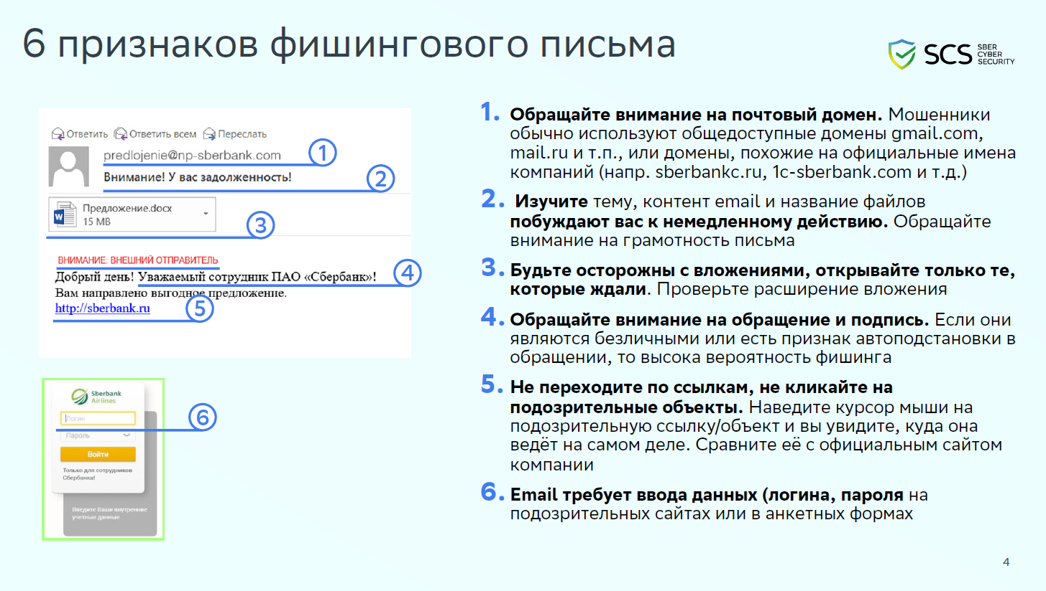

**Примеры ошибок, которые допускаются в фишинговых письмах**

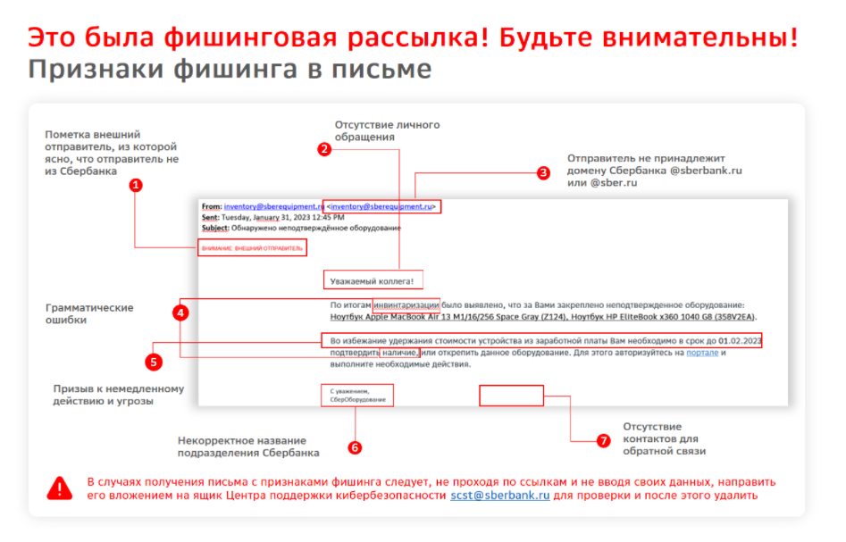

**Признаки фишингового сайта**

